وظيفة بيتية
اكمل الجدول التالي:-
x – 6 |  |  | x – 3 | ·
 |  | x² – 9 |  | x − 3
 |  |  |  | x + 3
x² – 36 | x² + 12x + 36
 |  |  |  | x – 6

****************
صل بين الاجوبة المتساوية:
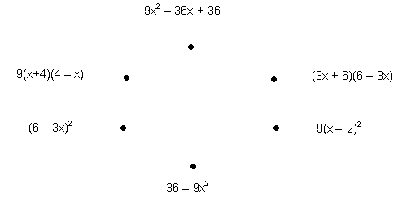
9x² – 36x + 36
36 – 9x²
(3x + 6)(6 – 3x)
(6 – 3x)²
9(x – 2)²
9(x+4)(4 – x)
•
•
•
•
•
•
9x² – 36x + 36
36 – 9x²
(3x + 6)(6 – 3x)
(6 – 3x)²
9(x – 2)²
9(x+4)(4 – x)
•
•
•
•
•
•
9x² – 36x + 36
36 – 9x²
(3x + 6)(6 – 3x)
(6 – 3x)²
9(x – 2)²
9(x+4)(4 – x)
•
•
•
•
•
•

بسطوا:
a) $\frac{x^{2}−1}{x−1}$  b) $\frac{x^{2}−1}{x(x+1)}$ | c) $\frac{x^{2}−x}{2−2x}$  d) $\frac{x^{2}−4x}{x^{2}−\text{16}}$ | e) $\frac{x^{2}−6x+9}{x^{2}−9}$  f) $\frac{x^{2}−\text{25}}{x^{2}−\text{10}x+\text{25}}$

في المعادلات التالية يوجد خطأ ..صحح هذا الخطأ:
a) $\frac{x^{2}−1}{x−1}=x$  b) $\frac{x^{3}−x^{2}}{x^{2}−x}=−x^{2}$  c) $\frac{x^{4}−x^{3}}{x^{3}−x^{2}}=−x$  d) $\frac{x^{3}−x^{2}}{x^{2}−x}=2x$ | e) $\frac{x^{2}−2x+1}{x^{2}−1}=x+1$  f) $\frac{2x^{2}−4x}{x^{2}−4}=2$  g) $\frac{x−1}{x^{2}−1}=\frac{1}{x−1}$  h) $\frac{x+1}{x^{2}−1}=\frac{1}{x}$

اكتبوا صحيح او غير صحيح بجانب كل معادلة وعللوا اجابتكم:
a) (a – 5)² – 1 = (a – 4)(a – 6)  b) (a + 5)² + 1 = (a + 6)(a + 4)  c) 1 – (a + 5)² = (6 + a)(–4 – a)  d) 1 – (a – 5)² = (–4 – a)(6 – a) | e) 4a² – (a + 2)² = (3a + 2)(a – 2)  f) (a + 2)² – 4a² = (3a + 2)(2 – a)  g) (a + 2)² + 4a² = (5a + 2)(a + 2)  h) (a + 2)² – (4a)² = (5a + 2)(–3a + 2)

